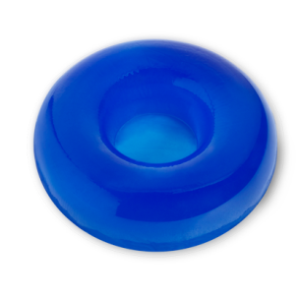
1.硅胶圆形头圈 20*7*5cm 2个

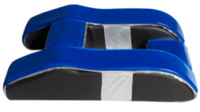
2.俯卧位垫 63*46*15cm 3个

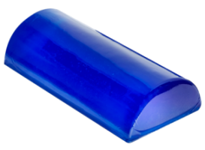

3.半圆形体位垫（腋垫） 30*15*7cm 2个

